**Andrea do Nascimento Cubas**

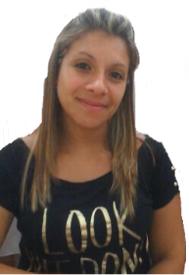Endereço: Rua 4 N:630. Loteamento Neiva - Guaíba

Data de Nascimento: 28/10/1985

Telefone: (51)96380565/(51)99318300 (recados, falar com Marcelo)

E-Mail: andreacubass16@Gmail.com

**Formação:**

- Ensino Médio (incompleto)

Escola Estadual Nestor de Moura Jardim

- Curso Básico de Informática

Escola Estadual Augusto Meyer

**Experiência Profissional**

Em 2006

Empresa Lojão do índio

Temporário (Atendimento ao Cliente e Caixa)

De2006 a 2008

Empresa Escola de Informática Líder de Guaiba

Recepcionista e Operadora de Caixa (Atendimento ao público, recebimento de pagamento, organização de planilhas, marcação de aulas e reuniões e responsável por abrir e fechar o estabelecimento)

De 2011 a 2011

Empresa ABS Brasil Soluções Relacionamento LTDA

Operador de Telemarketing (Vendas de cartão de credito Bradesco)

De 2012 a 2012

Empresa Loja MD (vendas)

De 2012 a 2012

Empresa Wms Supermercado do Brasil LTDA

Fiscal de Loss Prevention (Segurança e organização de Planilhas da segurança)

De 2015 a 20115

Empresa Casa Viva Confecções LTDA

Vendedora (Atendimento ao Publico, organização de setores e vendas)